STŘÍPEK
Informační zpravodaj pro nevidomé a slabozraké Královéhradeckého kraje
Číslo 2/2018


Vydává TyfloCentrum Hradec Králové, o.p.s.
ve spolupráci s OO SONS Hradec Králové

Ul. Okružní 1135/15, 500 03 Hradec Králové
Tel.: 495 523 729
E-mail: hradec.kralove@tyflocentrum.cz
http://www.tyflocentrum-hk.cz
Úvodník
Milí čtenáři,
s jarem většinou nastává období, kdy se těšíme na něco nového, co nás potěší nebo zaujme. Jestli si uděláte radost novou jachtou nebo spíš kytičkou fialek, to už nechám na Vás! V TyfloCentru ale máme pro Vás připraveny nové akce.
Nabídka je pestrá, opět začne sezóna výletů, z nich zmíním alespoň výlet na hmatovou výstavu v zámku a muzeu v Roztokách u Prahy. A zájemci o náš tradiční víkendový pobyt se mohou začít hlásit: tentokrát se jede na Českomoravskou vysočinu, do Proseče u Skutče. O všem si přečtete v přehledu akcí.
Některé novinky přicházejí bez ohledu na roční období: přišla k nám „staro – nová“ kolegyně Vlaďka Halířová, kterou si mnozí z Vás pamatují z jejího působení v TyfloCentru před pár lety. Tentokrát se s ní setkáte na pozici pracovnice v sociálních službách v průvodcovské a předčitatelské službě a v programech sociálně aktivizačních služeb.
Přeji Vám příjemné jaro a krásné počtení.

Dagmar Balcarová

K architektonickým bariérám

Orientační hlasové majáčky na poliklinikách

V Hradci Králové jsme sjednali umístění orientačních hlasových majáčků na těchto poliklinikách:
AKORD - sdružené ambulantní centrum s.r.o., Foerstrova 1656/3
EUC Klinika s.r.o., Slezské Předměstí Bratří Štefanů 895
Poliklinika III., tř. E. Beneše 1549

Kromě Akordu můžete ve dvou dalších výše zmíněných poliklinikách využít průvodce do ambulance. Požádáte si o něj na recepci.
Orientační hlasové majáčky jsou v poliklinikách umístěny nad hlavními vchody. Hlasové fráze majáčků se aktivují povelem 1 a 2 na Vašem vysílači.

Zpracoval: Jarmil Moláček

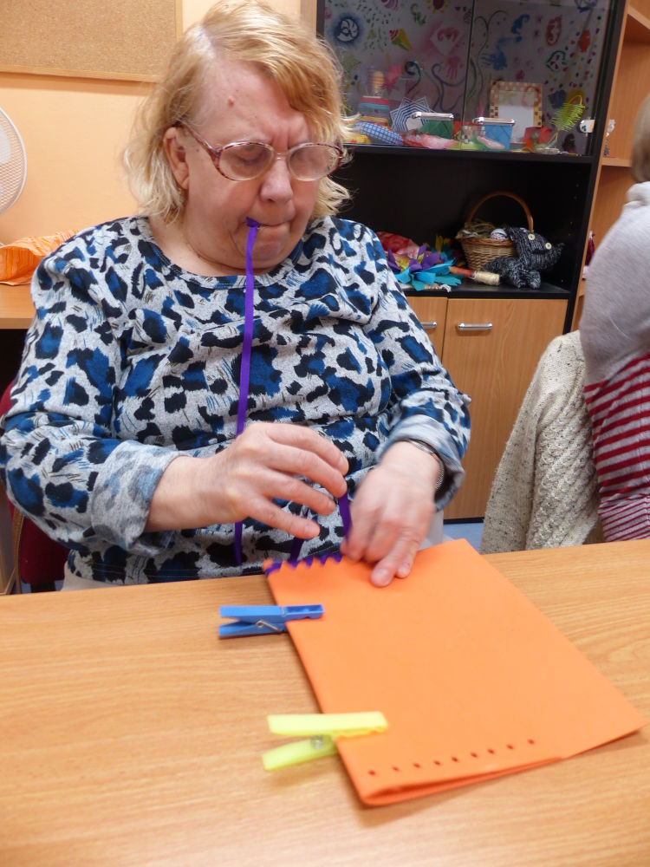

Tvoření

TyfloCentrum Hradec Králové o.p.s.
si Vás dovoluje pozvat
na
VÍKENDOVÝ POBYT

Datum konání: 1. – 3. června 2018
Místo konání: Hotel Renospond, Zderaz, Proseč u Skutče
Doprava: doprava bude zajištěna vlastním autobusem z Hradce Králové cca ve 14:00 hodin od budovy ČEZu (stanoviště J), odjezd zpět do Hradce Králové cca ve 13:00 hodin
Cena: 1300 Kč/víkend na osobu

Vážení a milí naši uživatelé,
pro letošní rok jsme si pro vás připravili víkendový pobyt na úpatí Českomoravské vysočiny. Hotelový komplex Renospond se nachází ve Zderazi, v přírodní rezervaci Toulovcovy Maštale. Na své si přijdou zájemci o turistiku, neboť okolí hotelu nabízí množství zajímavostí, ať už zmiňované Toulovcovy Maštale, Pivnickou rokli, skalní obydlí či záchranná stanice zvířat Pasíčka. Seznam turistických tras bude k dispozici. Hotel nabízí možnost welness procedur jako masáže, koupele, vířivky, saunu či solárium. O ceně procedur budou účastníci informováni na začátku pobytu.
V hotelové budově pro nás budou rezervovány dvoulůžkové pokoje s vlastním sociálním zařízením a dvoulůžkové se společným sociálním zařízením pro dva pokoje. Pokoje jsou umístěny v prvním a druhém patře a není zde možnost využít výtah. Některé pokoje mají balkon. K dispozici bude jeden bezbariérový pokoj s vlastním sociálním zařízením. Nevynecháme ani tradiční páteční večer s tancem, který se uskuteční buď v hotelové jídelně nebo v případě hezkého počasí pod pergolou u letního baru. Vodící psi jsou vítáni a jejich pobyt v hotelu Renospond je bez poplatku.
Z plánovaných aktivit během víkendu se můžete těšit na prohlídku Skalního obydlí, výlet na Veselý Kopec
a komentovanou prohlídku expozice lidového stavitelství v přírodě ve Východních Čechách. Vstup na ZTP/P zdarma. V neděli dopoledne nám pobyt zpříjemní naši dobrovolníci Monika Říhová a Zbyněk Šafář, kteří si pro nás připraví cestopisnou přednášku na téma: „Polskem křížem krážem“. V pátek a sobotu podvečer připravujeme lekce našeho Cvičení pro radost a nebude chybět ani oblíbený Audiostop kolegy Karla Hrubeše, jehož vítězové si odnesou hodnotné ceny.

Zájemci o pobyt se prosím nahlašujte Mgr. Lucii Jurniklové
na tel. 604 983 814, 495 523 729 nebo na email: jurniklova@tyflocentrum.cz.

Termín nahlášení na pobyt je do 30. 4. 2018 (počet míst omezen). Pobyt je nutné zaplatit nejdéle do poloviny května!

Na víkend s vámi se těší pracovníci TyfloCentra.

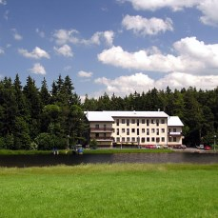

Hotel Renospond

Hradecký „VYKUK“
(rubrika, kde na Vás „vykouknou“ nové podněty a informace)
- Od 3. dubna dochází ke změnám v hradecké MHD na linkách č. 6, 8, 13 a 24R:
Linka č. 6 bude v pracovních dnech jezdit jen v době od 7 do 16 h a v pracovních dnech v době omezení provozu (prázdniny) bude linka zrušena.
Linka č. 8 bude po celý den jezdit 1 x za hodinu.
Linka č. 13 bude v pracovní den jezdit v době od 9 do 13 h 2 x za hodinu.
Linka č. 24R bude zrušena.
Zdroj: Dopravní podnik HK

- Ještě jednou upozorňujeme na probíhající rekonstrukci haly Hlavního nádraží v Hradci Králové. Počítejte s občasnými překážkami nebo omezením v pohybu.

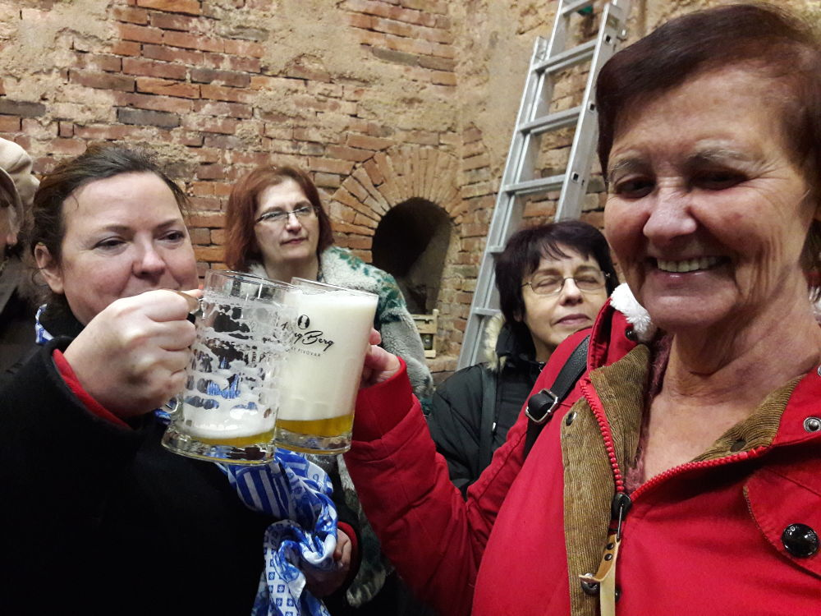

Pivovar Jungberg

Tyflotoulky očima Zdeny

Ladovská zima se stala synonymem nejen pro závěje ale i pro Vánoce. Letos jsme si sněhu neužili. Za to nás pár dní sužovaly holomrazy velmi nízkých teplot pod bodem mrazu. Ladovskou zimu si můžeme prohlédnout na obrázcích nebo pohlednicích. Podle statistiky byla letošní zima nejteplejší od konce 18. století.
Opět stojíme na prahu nového roku. Věřím, že tak jako v roce minulém, tak i v novém pro nás TyfloCentrum nachystá lákavé a zajímavé výlety a akce.
Nový rok jsme společně přivítali a zahájili v nově otevřené hudební kavárně Petrof café. Rekonstrukcí staré výrobní haly vznikly moderní, světlé prostory, nejen za účelem pořádání koncertů, společenských, či vzdělávacích akcí. Posadili jsme se k dlouhému stolu. Kdo chtěl, zapojil se při vychutnávání kávy z hradecké pražírny a originálních zákusků, do hovoru. Nebo poslouchal samohrající klavír, který je součástí kavárny. Zájemci si v přilehlých prostorách prohlédli a osahali vystavené klavíry a pianina různých barev a provedení s krásným leskem. V rodině jsme si dali novoroční předsevzetí, že skončíme s obžerstvím. Ale neodolala jsem takové lákavé nabídce v příjemném prostředí kavárny a své předsevzetí porušila.
Při druhé akci jsme se vydali za zlatavým mokem. A to do Hořic do nově obnoveného pivovaru JungBerg. Historie hořického pivovaru se začala psát 5. září 1872. Dostavěn byl až v roce 1895. Dva nadšenci Tomáš Jung a Didi Hohberg, z jejichž jmen se skládá název pivovaru, si splnili svůj životní sen a uvařili 30 litrů piva. Postupem času se vypracovali a první várku uvařili v rodinném pivovaru v roce 2017. Za rok uvaří 2 000 hl piva. Věřte – nevěřte, toto množství piva se v počátcích pivovaru uvařilo za měsíc. Po čtvrthodinové procházce městem od autobusového nádraží jsme došli k areálu pivovaru, kterým nás provedla paní Lucie Jungová. Na dvoře nás po přivítání seznámila s historií pivovaru. Zavedla nás do varny s třemi nádobami, u kterých jsme viděli při práci pana sládka. Potom jsme po velice strmých schodech vešli do další velké místnosti s několika nerezovými kotli, kde pivo zrálo. Paní Lucie nás svým velmi poutavým, bezprostředním, lidovým a občas i humorným vyprávěním seznámila nejen s postupem výroby piva, s provozem pivovaru, ale také s nelehkou a zdlouhavou cestou dvou manželských párů k výrobě piva v hořickém pivovaru. Ochotně čepovala z kotle k ochutnání dvanáctistupňové pivo, jedno z jejich tří vyráběných piv. Museli jsme vždy chvíli čekat, než spadne pěna kvalitního piva. Ochutnali jsme i černé, pořádně husté a hořké dvacetiprocentní pivo z „létajícího “ pražského pivovaru. Pro vysvětlení – létající pivovar vaří malé množství piva, které si nechává uvařit ve větším pivovaru. Je to taková přátelská výpomoc, kterou ze začátku využíval i pivovar JungBerg. I když jsem „nepivař“, piva jsem si trochu ucucla. Po dalších velmi strmých schodech jsme vystoupali do menší místnosti, kde jsme si mohli zakoupit piva v atypických skleněných lahvích – pivo PP (pořádné pivo), piva Petrale a Lucipa, pojmenované po manželkách majitelů. Zde jsme se setkali s panem Jungem, který se s námi dal do řeči. Nevím, jestli si ještě někdo jiný všimnul vytesaných předmětů z kamene. Hned u vchodu mě upoutal hudební nástroj basa. V šeru místnosti nebyla k rozeznání od pravé. Až po osahání jsem zjistila, že je z kamene. Byly to určitě výrobky studentů místní průmyslové kamenické a sochařské školy. Dobrý oběd v restauraci Staré časy, která je součástí objektu pivovaru, většina účastníků zapila pivem. Byla možnost zakoupit si pár zbylých lahví speciálního vánočního 19tistupňového piva Gothard. Výlet se vydařil a nemohl nám ho zkazit ani zapomenutý autobus v horách, na který jsme marně čekali zasněžení a prokřehlí na zastávce. Děvčata operativně zjistila, že za pár minut nám jede jiný autobus z nedalekého autobusového nádraží. Přidali jsme do kroku a autobus naštěstí stihli. Poznali jsme opět zajímavé lidi, pro které je práce zároveň koníčkem.
V únoru jsme vlakem zajeli do Prahy na výstavu s příznačným názvem „Od nitě ke košili.“ Od hlavního nádraží jsme procházeli starou Prahou s jejími malebnými uličkami, domy a obchůdky. Na Staroměstském náměstí jsme se společně vyfotografovali. Došli jsme k Týnskému chrámu, v jehož blízkosti se v Týnské ulici nachází dům U Zlatého prstenu. V jeho prostorách probíhá výstava, která nám přibližuje módu středověkých Pražanů a také jejich postupy při výrobě a úpravách textilií. Naše průvodkyně paní Barbora nás zavedla do prvního patra. Na úvod nám dala k osahání části oděvů. Měli jsme poznat, z jakých materiálů jsou zhotoveny. Poznali jsme bavlněné tričko, hedvábný šátek, vlněnou šálu a čepici a lněnou látku. Při vyprávění o procesu výroby textilií, jsme si osahávali a hádali usušené rostliny, používané k výrobě látek - len, bavlník, kopřivu. V další místnosti byly v prosklených vitrínách vystaveny rostliny a nástroje k jejich zpracování, např. lamačka a vochlice. Koukavci si prohlédli černobílé kresby žen pracujících s těmito nástroji. V kulatém prostoru byly k vidění různé druhy kolovrátků. Paní Barbora nám nabídla, abychom si při vyprávění sedli na zem na polštářky, ale raději jsme postáli, těžko by se nám vstávalo. Opět jsme si osahávali a snažili se uhodnout nahrubo zpracované suroviny – lněnou a konopnou přízi, chomáče vlny, kopřivy, uměliny, bavlny, kokon bource morušového, vřeteno a kus plastu používaného na výrobu mikin. Nahlédli jsme i do tkalcovské dílny s tkalcovskými stavy s pomocnými doplňky k tkaní. Atmosféru dílny doplňoval klapot tkalcovského stavu. Seznámili jsme se s třemi hlavními vazbami tkaní – plátnovou, keprovou a atlasovou. Pro lepší názornost a představivost jsme si vazby zhotovené z hrubých různobarevných přízí prohlédli a osahali v dřevěných rámečcích, nebo zhotovené z různobarevných nastříhaných papírů. Do rukou jsme si vzali rostlinu soukenickou štětku (známe ji jako bodlák) používanou v soukenictví na očesávání. Soukenictví byla výroba valchovaných vlněných tkanin. Dozvěděli jsme se také, čím se látky barvily. Postupy výroby textilií a barvení nám přiblížily filmové šoty promítané na obrazovkách. Ve druhém poschodí jsme v improvizovaném kupeckém stánku prohlíželi látky různých materiálů a barev. Obdivovali jsme tři páry oblečené v dobovém oblečení. Překvapilo mě, že středověk nebyl, co se odívání týče, tak fádní a šedivý, jak se mnozí z nás domnívají. Pro děti zde promítají pohádku „Jak krtek ke kalhotkám přišel“, aby jim přiblížili postup výroby od lnu na poli až po ušití kalhotek. Nám pohádku nepromítli. Ale kdo by ji neznal! Na oběd jsme zašli do nedaleké restaurace U Benedikta v Benediktské ulici. Děvčata si zakoupila na nádraží kávu, jen Monika s Pavlou po minulé zkušenosti s drahou kávou na nádraží, se těšily na kávu za 10 korun ve vlaku. Vypadalo to, že se nedočkají, ale nakonec stevardka přišla, a tak si na kávě i když levné pochutnala. Výlet byl super. Prošli jsme se starou Prahou, a na výstavě se dozvěděli mnoho zajímavého z textilního světa. Např. o soukenictví a suknu, což jsem doposud nevěděla.
Na prezentaci výrobků firmy Tupperware jsme zajeli MHD do Hradce Králové Březhradu. Sídlo firmy se nachází nedaleko od zastávky. V přízemí jsou sklady, v podkroví, kam jsme vystoupali po strmých schodech, je vzorkovna. Odložili jsme si bundy na věšáky a usadili se ke stolům. Paní Eva Budínová nám nabídla kávu nebo čaj. Seznámila nás blíže s firmou a jejími výrobky. Firma nabízí plastové nádobí s vodotěsným i vzduchotěsným uzávěrem a plastové kuchyňské pomůcky. Podávala nám při svém vyprávění k osahání dózy různých velikostí a barev do chladničky, spíže, trouby, mikrovlnné trouby a na cesty. Velmi se nám líbil rýžovar, voděnky na tekutiny a jídlonosič. Zaujala nás multifukční alternativa k elektrickému domácímu robotu s názvem Tornádo a Velký šéf. Jsou to dobří pomocníci v domácnosti, zvláště pro nás zrakově postižené. Tornádo, které nahrazuje nůž, jsme si vyzkoušeli při nakrájení papriky, cibule a mrkve. Paní Eva ochotně odpovídala na naše dotazy. Výrobky jsme si prohlédli ve vitrínách, a také si je mohli zakoupit. Na rozloučenou jsme dostali malý dárek – plastovou dózu fialové barvy a katalog. S výrobky firmy jsem se již před lety setkala, dokonce mám doma dvě dózy, ale přiznám se, že jsem neznala název firmy. Patřím k dříve narozeným, a tak se pamatuji, že jsme používali hliníkový jídlonosič, říkali jsme mu obedár. Občas se stalo, že se vylila polévka nebo omáčka, což se s výrobkem firmy stát nemůže.
Březnovou návštěvou Jičína, kam jsme zajeli linkovým autobusem, jsme se vrátili do nejkrásnějšího období roku – Vánoc. Cílem výletu byla firma HAN spol. s.r.o., zabývající se tradiční ruční výrobou skleněných vánočních ozdob. Foukané ozdoby ze skla spatřily světlo světa zhruba v polovině 19. století. V minulém věku se pak do jejich výroby pustili i naši mistři tvarování křehkého materiálu a začali s nimi dobývat svět. Po kratší procházce městem jsme došli k areálu firmy. Průvodkyně exkurzí nám krátce řekla o historii firmy a před vstupem do foukárny, kde nebylo pro velký hluk slyšet vlastního slova, nás seznámila s postupem výroby. Ve foukárně jsme si osahali skleněné tyče, vyfouknutou kulatou hladkou a krablovatou kouli, vytvarované ozdoby z forem – pejska a ptáčka. Ve střibřírně s pronikavým zápachem jsme pozorovali při práci dělnice, namáčející ozdoby do stříbrného roztoku. Vznikají tak neprůhledné ozdoby. V barvírně dělnice namáčející ozdoby do různých barev. Porovnali jsme ozdobu postříbřenou a čirou. S opatrností jsme se pohybovali malířskou dílnou, abychom nezavadili o ozdoby nasunuté skleněnými trubičkami na železných hrotech v několika řadách nad sebou na železných regálech. Pozorovali jsme zručné malířky. Opatrně jsme si brali do rukou a zblízka prohlíželi ozdoby – koule, zvířátka, muchomůrku, chobotnici, ptáčky a labutě. Z reportáže v Toulavé kameře jsem se dozvěděla, že firma vedle klasických ozdob nabízí díla vyloženě autorská. Jednou z autorek návrhů je Jarmila Mucha Plocková, vnučka slavného malíře Alfonse Muchy. Na ozdobách se najdou motivy inspirované jeho tvorbou. Třeba květy vlčích máků, které měl moc rád. Paní průvodkyně mě ochotně tento umělecký křehký skvost mezi ozdobami našla a dala mi ho do rukou. Po zjištění jeho ceny, pohybující se kolem 2 000 korun, jsem byla ráda, že jsem si ho mohla aspoň prohlédnout. Byla to nádhera. V poslední místnosti dvě dělnice kompletovaly ozdoby. Jedna odřezávala skleněné trubičky od ozdob a ukládala do papírových krabiček. Druhá připevňovala ptáčkům ocásky z peří ptáků. Paní průvodkyně nám ukázala, jak se odřezávají skleněné trubičky od ozdob, a odpovídala na naše dotazy. Prohlíželi jsme si ozdoby naskládané v krabicích. Před podnikovou prodejnou stál jak jinak, než ozdobený vánoční stromek. V prodejně bylo opravdu z čeho vybírat. Byla to pastva pro oči. Vánoční ozdoby různých tvarů, barev, zdobené různými dekory – kuličky, srdíčka, zvonky, špičky, dětské figurky, ptáčci, labutě a spousta dalších tvarů byly zavěšeny na vánočních stromcích a uloženy v papírových krabicích na policích. S koupí ozdoby s motivem vlčích máků jsem se rozloučila. S pomocí mojí průvodkyně Moniky, která mě z krabiček vybírala různé ozdoby, abych si je mohla zblízka prohlédnout, jsem si po dlouhém vybírání nakoupila. Domů kouli s nádherným dekorem, pro vnoučata dětské figurky a kostelíček. Doma jsem zjistila, že ozdoba ve tvaru auta, je auto brouk. A tak jsem měla dárek pro syna do jeho velké sbírky. Cestou k autobusu jsme se v restauraci hotelu Paříž zastavili na oběd. Při dnešním povedeném výletu jsme si užili vánoční atmosféru a nakoupili krásné ozdoby, které ozdobí vánoční stromky. Jen jsme byli zaskočeni pracovními podmínkami dělnic. Např. při namáčení ozdob do barev či stříbrného roztoku nepoužívaly ochranné rukavice.
Se zimou jsme se rozloučili a jaro přivítali poslechovým pořadem Básničky s kytarou pana Jana Rázla.

Zdena Gábelová
uživatelka TyfloCentra Hradec Králové

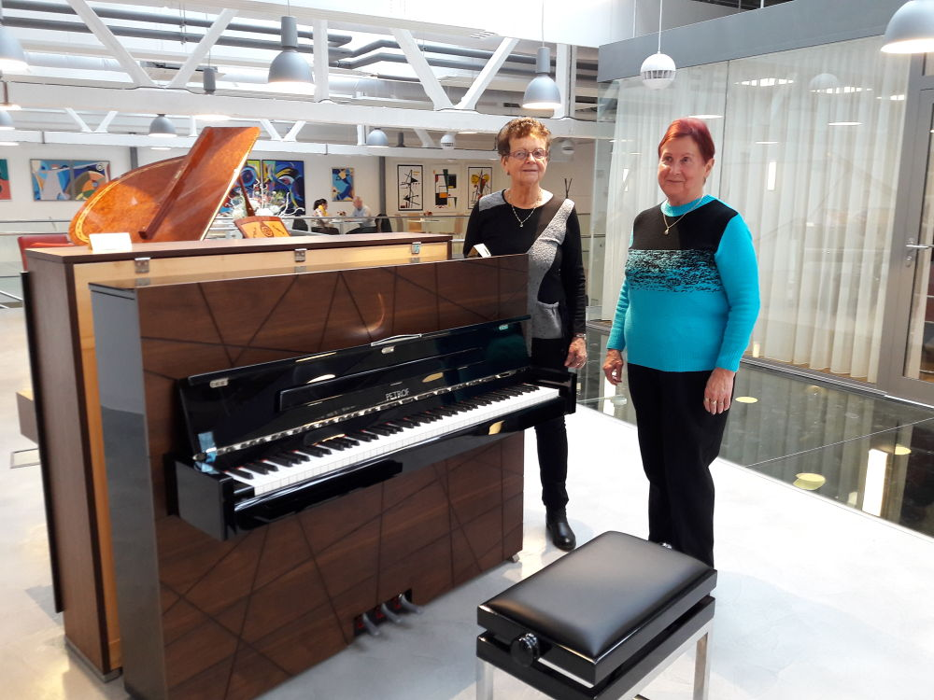

V kavárně Petrof
OO SONS Náchod

V Náchodě lze OO SONS Náchod navštívit při pravidelných úředních hodinách vždy v pondělí od 8 do 12 hodin. Nebo se lze telefonicky, popř. prostřednictvím e-mailu domluvit na jiném termínu.
Adresa: Palachova č. p. 1303, 547 01 Náchod ve druhém patře budovy Městského úřadu (kancelář TyfloCentra a SONS).

Přijďte si posedět při šálku dobré kávy či čaje. Poinformovat se o novinkách z činnosti SONS ČR, z.s., o nových kompenzačních pomůckách a o všem co se týká života se zrakovým postižením. Domluvíme se na společných jednorázových či pravidelných aktivitách.

Plánované akce OO SONS Náchod:

- Návštěva muzea bratří Čapků v Malých Svatoňovicích. Komentovaná prohlídka dvou expozic muzea. Po prohlídce oběd v místní restauraci.

- Návštěva mini muzea Frolíkovy kávy v Borohrádku. Při šálku dobré kávy si prohlédneme a osaháme staré domácí pražící stroje, mlýnky a domácí kávovary. Možnost zakoupení kávy, moka konvice, domácího mlýnku a všeho co ke kávě patří.

- Výlet na Sněžku. Vyjedeme kabinkovou lanovkou přes Růžovou Horu až na Sněžku. Zde navštívíme Českou poštovnu s vyhlídkovou plošinou, která je nejvýše položenou poštovnou v naší republice. Dále rotundovou kapli sv. Vavřince. Občerstvit se budeme moci v Polské boudě s meteorologickou stanicí. Zpět do Pece pod Sněžkou nás opět přiveze kabinková lanovka.

- Prohlídka a exkurze ve firmě BATIST MEDICAL a.s v Červeném Kostelci. Firma se zabývá výrobou zdravotnických prostředků, jako jsou náplasti, dezinfekce, obvazy, injekční technika a další. Po prohlídce oběd v nedaleké restauraci.

O konkrétním datu a času akce budete informováni telefonicky a e-mailem.

Na setkání s Vámi se těší

Aleš Podlešák tel. 604 972 632
předseda OO SONS Náchod email: nachod-odbocka@sons.cz

OO SONS Trutnov

V Trutnově je zrakově postiženým občanům k dispozici půjčovna kompenzačních pomůcek. Je v budově bývalého Okresního úřadu ve 3. mezipatře, číslo dveří 707. Otevřeno má každé pondělí od 10.00 do 16.00 hod a ve středu od 9.00 do 13.00 hod. Na telefonu 778 702 410 nebo internetové adrese trutnov-odbocka@sons.cz je možné se v případě zájmu domluvit i na jiném dnu nebo hodině.
Na vyzkoušení i na půjčení je v trutnovské půjčovně k dispozici například kapesní kamerová lupa Compact+, rozpoznávač barev Colortest, tonometr s českým hlasovým výstupem, lékařský teploměr česky mluvící, čtečka popisků Sherlock, indikátor hladiny a světla, digitální diktafon a další. Zrakově postižený občan si zde může jednotlivé pomůcky přímo vyzkoušet a zjistit, která mu bude nejlépe vyhovovat.
Tato služba je poskytována osobám s těžkým zrakovým postižením starším 15 let, držitelům průkazu ZTP nebo ZTP/P. Před zapůjčením každé kompenzační pomůcky je nutné zaplatit kauci, která je odvozena z ceny dané pomůcky. Tato kauce je při odevzdání pomůcky vypůjčiteli vrácena. Doba zapůjčení je 14 dnů.

Se svými členy a přáteli se setkáváme každé pondělí dopoledne na naší odbočce, která je zároveň kanceláří i klubovnou, a rádi mezi sebe přijmeme každého, kdo má zájem se podělit o zkušenosti se zrakovým postižením, poznat nové lidi, jezdit s námi na výlety, potřebuje poradit, seznámit se s kompenzačními pomůckami, zkrátka vnést do svého života něco nového.

PLÁNOVANÉ AKCE SONS Trutnov duben – červen 2018:

- Muzeum bratří Čapků v Malých Svatoňovicích - ve středu 18. 4. 2018 navštívíme společně s odbočkou SONS Náchod Muzeum bratří Čapků v nedalekých Malých Svatoňovicích.

- Zdravotní vycházka po Žacléři a okolí - jelikož nám v zimě nevyšla plánovaná zdravotní vycházka do Žacléře, tak během jara navštívíme toto městečko a prozkoumáme jeho okolí.

- Botanická zahrada Trója - jako každý rok vyrazíme poslední dubnový týden na výstavu motýlů do Botanické zahrady Trója.

- Tvořivé dílny (výroba náhrdelníků z hedvábí) - opět mezi nás zavítá zkušená lektorka paní Talábová, pod jejímž vedením si vytvoříme náhrdelníky z hedvábí.

- Tvořivé dílny v místní ZUŠ - s lektorkou místní ZUŠ paní Holomíčkovou si každý zkusíme vyrobit hmatový obrázek.

- Trutnovský den pro rodinu - dne 18. 5. 2018 se naše organizace představí na druhém ročníku Trutnovského dne pro rodinu.

- Prezentace služby Linky pro neslyšící a nevidomé -během května proběhne na naší odbočce k prezentaci služby Linky pro neslyšící a nevidomé.

- Exkurze v Hasičském záchranném sboru Královéhradeckého kraje, územní odbor Trutnov - pro zájemce chystáme exkurzi do místního hasičského sboru, která bude spojena i s besedou.

- Plavání v krytém bazénu - pokračujeme v návštěvách místního krytého bazénu, 1 x za 14 dnů.

Kromě těchto již dopředu naplánovaných akcí určitě proběhnou akce spojené s aktuálním děním v Trutnově či jinde v okolí. Konkrétní data akcí se dovíte telefonicky na čísle 778 702 410 či emailem (trutnov-odbocka@sons.cz) a především na našich webových stránkách www.sons.cz/trutnov.

za OO SONS Trutnov
Adriana Teplá a Kamil Studený

OO SONS Vrchlabí

Naše odbočka ve Vrchlabí sdružuje lidi s těžkým zrakovým postižením. V současné době máme 36 stálých členů. Máme svoje vlastní prostory skýtající kompletní vybavení pro poskytování poradenství i společných aktivit.
Co nabízíme: poradenství, různorodé aktivity (přednášky, besedy, zvuková střelba, výlety, cvičení, výtvarné dílny aj.), zapůjčení drobných pomůcek pro lidi se zrakovým postižením, zapůjčení mluvených knih, časopisy a kalendáře ve zvětšeném černotisku, dobrovolnické služby, zajistíme doprovod.

Aktivity se členy se konají každou středu dle aktuální nabídky, o které jsou včas všichni členové informování formou sms, telefonátu, na facebooku nebo e-mailu.

Provozní doba:
Pondělí: 9:00 - 12:00 , 14:00 - 16:30
Středa: 14:30 - 17:30 (aktivity pro členy i mimo sídlo odbočky)
Kontaktní osoba:
Bc. Karolína Dvořáková
OO SONS Vrchlabí se sídlem Slovanská 1116, 543 01 Vrchlabí (naproti gymnáziu, vedle obchodu potravin Kometa)
Tel: 605 706 358
e-mail: vrchlabi-odbocka@sons.cz, karolina.dvor@seznam.cz
Facebook: SONS Vrchlabí
Webové stránky: www.sons.cz (informace o nás najdete v sekci - odbočky - Královéhradecký – Vrchlabí)

Informace podá také:
Pan Leoš Zvoníček, Optika Zvoníček, Krkonošská 29, Vrchlabí
Pan Leoš Zvoníček, provozovna Hostinné, E. Votočka 13, Hostinné - pouze středa 9-12, 13-16:30
OO SONS Dobruška
Provozní doba OO SONS Dobruška, adresa Novoměstská ulice 187 (Rýdlova vila) ve dnech:
- úterý 8:30 až 11:30
- každou první středu v měsíci se mezi 9:30 a 11:00 scházíme na naše pravidelná posezení Na slovíčko.
Využívat můžeme i zařízenou kuchyňku, v letních měsících přilehlou zahradu. Parkování hned vedle budovy.

Každý třetí čtvrtek v měsíci se v 16:00 scházíme nejen členové odbočky, ale i místní na odpolední popovídání, kdy je mezi nás vždy pozván někdo, kdo má připraveno zajímavé povídání.
Tato pravidelná setkání mají název Sousedská posezení.

DUBEN
- 4. 4. – dopolední posezení Na slovíčko u kávy, čaje a něčeho dobrého k tomu. Tentokrát si budeme povídat o Velikonocích a přijde mezi nás děkan Augustin.
- 19. 4. – Sousedské posezení s kávou a zpěvem.

KVĚTEN
- 2. 5. – dopolední posezení Na slovíčko, při kterém budeme plánovat letní program výletů.
- 17. 5. – Sousedské posezení bude tentokrát se zajímavým hostem. Přijede mezi nás místostarosta a zároveň hajný z Deštného a bude povídat o přírodě Orlických hor.
- Pobyt na Slovensku – od pondělí 14. 5. do soboty 19. 5. Je připraven pobyt v Modré, která je vzdálená 30 km od Bratislavy. Cena za den bude 10 euro, včetně snídaně. Podrobný program obdrží všichni přihlášení. Hlásit se můžete do 10. 4. Na níže uvedené kontakty.

ČERVEN
- 6. 6. – dopolední posezení Na slovíčko se tentokrát bude věnovat bylinkám, na co která pomáhá a co se z ní dá připravovat. Takže si nezapomeňte přinést tajné recepty na elixíry mládí!
- 23. 6. – Sousedské posezení se výjimečně bude konat v sobotu ve 14:00 na místní střelnici. Tentokrát si užijeme opékání prasátka, harmoniku a pivo z místního pivovaru. Na akci je nutné předem se nahlásit a přednost mají členové OO SONS.
- Soutěž ve výkonu vodících psů – proběhne v pátek 15. 6. na náměstí v Dobrušce. Slavnostní zahájení proběhne v 10 hodin a vyhlášení výsledků je plánováno okolo 15 hodiny. Rozhodčími letos budou cvičitelé z nadačního fondu Matylda. Na odpoledne je připraven doprovodný program s tanečním vystoupením dětí ze ZUŠ, ale i módní přehlídka

S předstihem informujeme o plánovaném víkendovém pobytu ve sklípku v termínu od 28. do 30. 9. 2018. Ubytování bude zajištěno v hodonínském hotelu Krystal. Páteční odpoledne bude patřit procházce k řece Moravě, sobotu si užijeme den v Milovicích a okolí, včetně návštěvy místního zámku a večer posedíme ve vinném sklípku přímo v areálu hotelu, kde si užijeme vše, co k návštěvě vinného sklípku patří.
Pokud víte, že byste si také rádi užili poslední zářijový víkend na Moravě při tradičním vinobraní a ochutnali pravý burčák, přihlaste se do 15. 4. na níže uvedené kontakty. Všechny podrobné informace budou později zaslány všem účastníkům.

Dotazy, ale i připomínky můžete volat nebo psát na:
Email renata.dobruska@seznam.cz
Telefon: 494 622 953
Mobil: 732 262 600

Renata Moravcová a Xanto

OO SONS Hradec Králové

Program činnosti OO SONS HK na 2. čtvrtletí 2018:

Kromě akcí pořádaných ve spolupráci s TyfloCentrem Hradec Králové – informace o nich najdete v tomto informačním zpravodaji Střípek nebo na www.tyflocentrum-hk.cz vás zveme na následující klubová posezení.

Klubová posezení
se konají každou druhou středu v klubovně TyfloCentra Hradec Králové od 13 do 15 hod,
tato posezení jsou zaměřená na nejrůznější témata.
Přijďte se dovědět:
- o novinkách z činnosti SONS ČR, z.s.,
- o novinkách v právní oblasti týkající se života se zrakovým postižením,
- o nových kompenzačních pomůckách,
- prostě o všem týkajícím se života se zrakovým postižením.
- Nebo si prostě jen tak posedět u kávy či čaje, pobavit se se svými známými nebo navázat nová přátelství.

Termíny klubových posezení
- 18. dubna
- 16. května
- 13. června

Klub komentovaných filmů
Každá druhá tato středa, jednou za 4 týdny, bude věnována komentovaným pořadům, kde se kromě výměny zkušeností v oblasti poslechu komentovaných pořadů v TV dovíte i o dalších možnostech, jak se ke komentovaným pořadům dostat. Nebudou chybět ani rady, jaká technická zařízení či programy pro přístup ke komentovaným pořadům potřebujeme. V rámci tohoto klubového posezení bude možná i projekce komentovaného filmu či pořadu, dle vašeho zájmu.
Pozor! Z důvodu mé nepřítomnosti je první dubnový Klub komentovaného filmu ze dne 4. dubna přesunut na následující středu 11. dubna.

Termíny klubu komentovaného filmu
- 11. dubna
- 2. května
- 30. května
- 27. června

Na vaši návštěvu se těší
Ing. Karel Hrubeš, předseda OO SONS Hradec Králové
adresa: Okružní 1135/15, 500 03 Hradec Králové
tel.: +420 – 608 335 137
hradeckralove-odbocka@sons.cz, hrubes@sons.cz
www.sons.cz/hradeckralove

Kontaktní dny odbočky:
Pondělí až pátek 9 hod – 13 hod (nutná telefonická domluva)

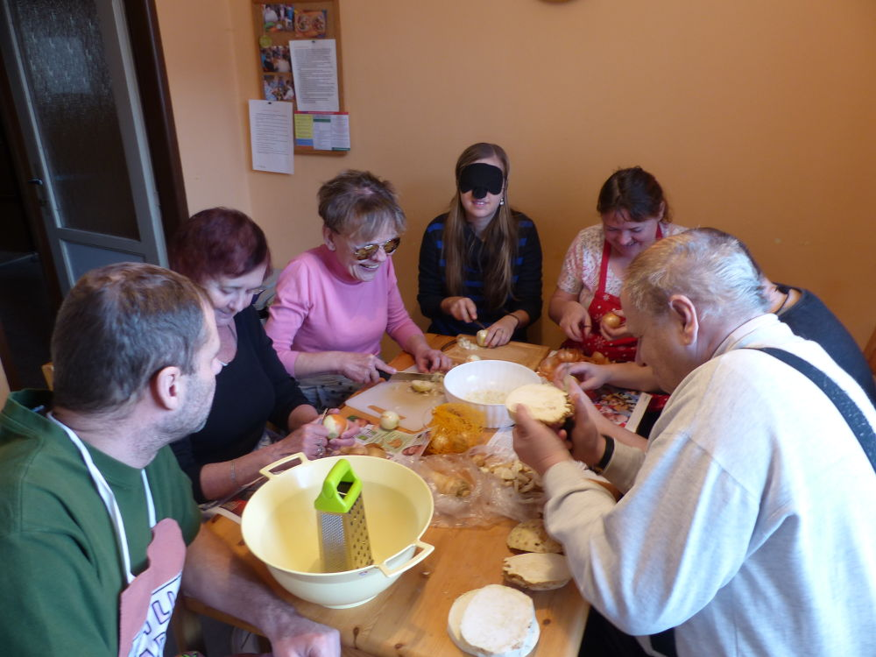
Vaření
Nabídka našich stálých akcí
„Mozaika“
sociálně aktivizační služby pro zrakově postižené
I naše Mozaika je poskládána z rozmanitých střípků, které pro Vás skládáme a tvoříme tak program, ze kterého si snad každý z Vás vybere něco pro sebe a získá nové zážitky.
- Odpolední posezení
V rámci našich pondělních posezení bude dle zájmu od 13:00 hodin probíhat běžný program a to oblíbené posezení u kávy, čtení z denního tisku, povídání.
Tradičním poslechovým pořadem provází pracovnice hudebního oddělení městské knihovny, paní Tereza Heuer. Poslechové pořady na různá témata budou nadále probíhat vždy třetí pondělí v měsíci od 13:30 hodin.
Vzhledem k zájmu, který jste projevili, budeme i nadále pokračovat s lekcemi Kurzu trénování paměti s nevidomou lektorkou paní Evou Odehnalovou od 14:00 do 15:30 hodin. Jednotlivé lekce budou probíhat vždy poslední pondělí v měsíci.
- Středa, zacvičit je třeba☺
Oblíbené Cvičení pro radost pokračuje. Než najdeme nového lektora, bude i nadále předcvičovat Lucka Jurniklová. Kurz bude probíhat jako vždy ve středu od 10:00 do 11:00 hodin v pronajatých prostorách tanečního studia Intimate na Pospíšilově třídě v bezprostřední blízkosti TyfloCentra.

- Čtvrteční setkání
I přes četné novinky, které jsme připravili, vás ani v tomto čtvrtletí neochudíme o oblíbené pravidelné akce, na které jste zvyklí a máte je rádi:
Tvoření pro každé stvoření – maximálně 3x za čtvrtletí se budeme setkávat a pokusíme se v sobě probudit tvořivost a nápaditost, kterou využijeme při tvorbě s textilem, hedvábím drátky, barvami, papírem, sklem a dalšími materiály.
Za kulturou do Klicperova divadla – jednou za čtvrtletí absolvujeme, dle nabídky, divadelní představení. Vstup na ZTP/P je 75 Kč, doprovody zdarma.
Setkání s literaturou – jednou za čtvrt roku navštívíme zvukovou knihovnu a seznámíme se s novými tituly na zvukových nosičích.
Plavání – pravidelně 1x za čtvrtletí si na 2 hodiny půjdeme zaplavat do královéhradeckého Aquacentra. Využít zde můžete bazén s vlnobitím, dva vířivé bazénky, teplý bazének, páru. Dále je možné přejít spojovacím koridorem a jít si zaplavat do plaveckého bazénu (50 m). Vstup na 2 hodiny na průkaz ZTP/P je 100 Kč.
Plánované jednorázové akce:
- návštěva jízdárny v hradeckých Malšovicích
- exkurze v Podorlické sodovkárně v Rychnově nad Kněžnou
- komentovaná prohlídka areálu Velké pardubické
- turistika a dvoukola
- procházka po oborách Městských lesů Hradce Králové
…a mnoho dalšího
Plánované jednorázové aktivity budou realizovány na základě zájmu a počtu účastníků. Proto prosíme vás, případné zájemce, abyste nás kontaktovali a sdělili, kterých akcí se chcete zúčastnit. Zároveň vítáme i tipy na další aktivity, jenž bychom mohli v TyfloCentru uskutečnit.
- Společné vaření
Všichni milovníci dobrého jídla se mohou společně s námi zúčastnit vaření, které probíhá každé úterý dopoledne od 9:30. Je nutná telefonická domluva alespoň den předem. V případě nedostatečného počtu účastníků bude akce zrušena. Několik ukázek receptů z naší úterní kuchyně jsme pro Vás připravili i v tomto čísle Střípku.
Telefonní číslo: 495 52 37 29

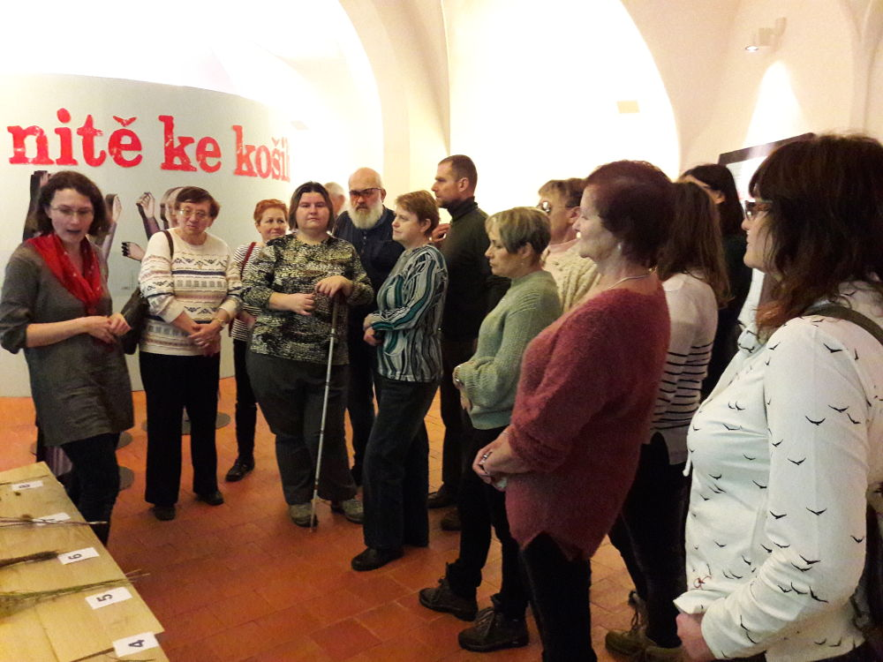

Výstava Od nitě ke košili

Seznam akcí na II. čtvrtletí roku 2018

TyfloCentrum Hradec Králové, o.p.s.

společně s OO SONS Hradec Králové Vás zvou

DUBEN

- Středa 4. 4. od 10:00 hodin
Cvičení pro radost.

- Čtvrtek 5. 4. od 10:00 do 12:00 hodin
Plavání pro všechny vodomily v hradeckém Aquacentru (vstup 100 Kč/ 2 hodiny na průkaz ZTP/P, průvodci zdarma). Poté poobědváme v restauraci Lázně, která je součástí objektu.

- Úterý 10. 4. od 9:30 hodin
Společné vaření.

- Středa 11. 4. od 10:00 hodin
Cvičení pro radost.

- Čtvrtek 12. 4. od 9:30 hodin
Sportovní dopoledne – turnaje ve zvukové střelbě a showdownu.

- Pondělí 16. 4. od 13:30 hodin
Odpolední posezení s paní Terezou Heuer „František Nepil – Dobré a ještě lepší jitro“.

- Úterý 17. 4. od 9:30 hodin
Společné vaření.

- Středa 18. 4. od 10:00 hodin
Cvičení pro radost.

- Čtvrtek 19. 4.
Výlet do Ústí nad Orlicí a komentovaná prohlídka firmy Velebný & Fam. jejíž historie se táhne do roku 1713. Firma se zabývá všemi druhy a technikami výšivky v nejvyšší možné kvalitě a již řadu let patří mezi přední světové výrobce v oblasti výšivky. Specializuje se především na navrhování a výrobu slavnostních spolkových praporů a církevních textilií. Majitel firmy Zdeněk Velebný vytváří znaky a vlajky pro města, obce a instituce a též i znaky osobní a rodinné.
Poplatek za exkurzi 30 Kč/osobu.

- Úterý 24. 4. od 9:30 hodin
Společné vaření.

- Středa 25. 4. od 10:00 hodin
Cvičení pro radost.

- Čtvrtek 26. 4.
Komentovaná prohlídka výstavy „Včely ze všech úhlů“ v pardubickém zámku nabídne množství informací o včelách z různých úhlů pohledu a zájmu. Detaily z jejich biologie, anatomie, fyziologie, etologie, ekologie a evoluce doplní informace o ekonomickém i společenském významu včel pro člověka, složení včelích produktů, literaturu o včelách atd. Mnoho zajímavostí se dozvíme o divoce žijících samotářských včelách a podpoře jejich populací, o včelím příbuzenstvu, predátorech i škůdcích. Součástí výstavy je soubor historických i moderních úlů.
Možnost nákupu včelích produktů. Vstup 20 Kč/osobu.

KVĚTEN

- Středa 2. 5. od 10:00 hodin
Cvičení pro radost.

- Čtvrtek 3. 5.
Výlet na dvoukolech po okolí Hradce Králové. V případě nepříznivého počasí změna programu vyhrazena.

- Středa 9. 5. od 10:00 hodin
Cvičení pro radost.

- Středa 9. 5. od 13:00 hodin
PC klub na téma: „Bezpečnost na internetu“. Zájemci se prosím hlaste telefonicky předem.

- Čtvrtek 10. 5.
Výlet na Broumovsko spojený s návštěvou farmy Wenet. Jedná se o malou soukromou farmu, kde se chovají různé druhy a plemena zvířátek, a to jak domácích hospodářských, tak i exotických (pštrosi, lamy, velbloudi atd.), včetně okrasných papoušků. Každý návštěvník farmy má možnost se bezprostředně setkat se zvířátky a některá z nich si může i osobně pohladit.
Zájemci si na farmě budou moci opéct špekáček z vlastních zdrojů.
Vstupné zdarma.

- Úterý 15. 5. od 9:30 hodin
Společné vaření.

- Středa 16. 5. od 10:00 hodin
Cvičení pro radost.

- Čtvrtek 17. 5.
Návštěva Středočeského muzea v Roztokách u Prahy, kde si prohlédneme expozici „Ruce místo očí“. Jedná se o stálou expozici haptických modelů, které prezentují stavebně historický vývoj zámku v Roztokách. Současně zde navštívíme autorskou haptickou výstavu sochařky Marie Leontovyčové „Viděno rukama“. Sochařka v průběhu 50. a 60. let 20. století vytvořila soubor drobné plastiky, ve kterém zachytila konkrétní zvířata pražské ZOO. Některé z těchto originálních děl propůjčila umělkyně pro haptickou výstavu.

- Pondělí 21. 5. od 13:30 hodin
Odpolední posezení s paní Terezou Heuer „Frederick Backman: Babička pozdravuje a omlouvá se“.

- Úterý 22. 5. od 9:30 hodin
Společné vaření.

- Středa 23. 5. od 10:00 hodin
Cvičení pro radost.

- Čtvrtek 24. 5. od 10:00 hodin
Setkání s literaturou ve zvukové knihovně s prezentací nových titulů.

- Pondělí 28. 5. od 14:00 až 15:30 hodin
Kurz trénování paměti s paní Evou Odehnalovou.

- Úterý 29. 5. od 9:30 hodin
Společné vaření.

- Středa 30. 5. od 10:00 hodin
Cvičení pro radost.

- Čtvrtek 31. 5. dopoledne
Tvoření pro každé stvoření ☺.

ČERVEN
- Pátek 1. 6. až neděle 3. 6.
Víkendový pobyt v hotelu Renospond ve Zderazi. Celková cena pobytu je 1300 Kč na osobu. V ceně je ubytování na dvě noci na pokoji se sociálním zařízením a plnou penzí. Z finančních zdrojů TyfloCentra bude hrazena vlastní doprava do místa konání akce a na výlety během pobytu. Součástí pobytu bude komentovaná prohlídka skanzenu Veselý Kopec, skalního města Zderaz a cestopisná přednáška o Polsku. Další možnosti vyžití: turistika po okolí, využití hotelových welness procedur, cvičení, koupání v přilehlém přírodním koupališti, večerní kulturní program. Více v samostatné pozvánce.
Zájemci se hlaste nejdéle do 30. 4. 2018!

- Úterý 5. 6. od 9:30 hodin
Společné vaření.

- Středa 6. 6. od 10:00 hodin
Cvičení pro radost.

- Čtvrtek 7. 6. od 10:00 hodin
Klasická francouzská fraška spisovatele Eugéna Labiche pod názvem Klášterní ulice aneb To je vražda, hopsala! v úpravě a režii Davida Drábka. Vstupné na divadelní představení v Klicperově divadle v Hradci Králové je 75 Kč na průkazky ZTP a ZTP/P, průvodci zdarma.

- Úterý 12. 6. od 9:30 hodin
Společné vaření.

- Středa 13. 6. od 10:00 hodin
Cvičení pro radost.

- Čtvrtek 14. 6.
Výlet do lázeňského města Poděbrady s hodinovou okružní jízdou výletní lodí „Král Jiří“ na soutok Labe a Cidliny a zpět. Během plavby je možné využít služeb restaurace na lodi. Jízdné na průkaz ZTP a ZTP/P 100 Kč, včetně doprovodů.

- Pondělí 18. 6. od 13:30 hodin
Odpolední posezení s paní Terezou Heuer „J. Hašek: Ze života zvířat, Anekdoty a vůbec“. Vypráví Jan Werich.

- Úterý 19. 6. od 9:30 hodin
Společné vaření.

- Středa 20. 6. od 10:00 hodin
Cvičení pro radost.

- Čtvrtek 21. 6. od 9:30 hodin
„Poznáš, že píseň zaplaší tíseň, v srdci Tě bude hřát“ – country zpívání s kytarou Jana Rázla k poslechu i společnému zpěvu. Zazní písničky Tulák, Máňa, Kdyby tady byla taková panenka, Japonečka, Sbohem galánečko a další. A zazní nové příběhy ze života koní, které se skutečně staly.

- Pondělí 25. 6. od 14:00 až 15:30 hodin
Kurz trénování paměti s paní Evou Odehnalovou.

- Úterý 26. 6. od 9:30 hodin
Společné vaření.

- Středa 27. 6. od 10:00 hodin
Cvičení pro radost.

- Čtvrtek 28. 6.
Výlet autobusem do Sobotky a krátkou procházkou na mírné návrší na lovecký zámek Humprecht, který je dominantou kraje a jedním se symbolů Českého ráje. Vstupné na ZTP 40 Kč, průvodci zdarma.

Pozvánka na akce regionálního pracoviště Jičín

Program našich aktivit na duben až červen 2018:
18. dubna
- V klubovně TyfloCentra, Vrchlického 823, Jičín proběhne přednáška Ing. Václava Vika na téma: „Nejstarší kamenné mosty v Čechách“ s promítáním diapozitivů.
16. května
- Vyhlídková plavba starou Prahou - odjezd v 7:35 z autobusového nádraží v Jičíně (stanoviště A 13). Vstupné na loď si hradí každý sám přímo na místě.
13. června
- „Proč“ – četba úryvků a beseda s Mgr. Dragou Zlatníkovou o překladu stejnojmenné knihy Any Milić Peclové, manželky popraveného Oldřich Pecla v klubovně TyfloCentra, Vrchlického 823, Jičín.
Zahájení všech středečních schůzek je ve 14 hodin.
Srdečně zveme uživatele našich služeb a nové zájemce.

Provozní doba pracoviště:
Pondělí, středa: 8 – 12, 13 - 17 hodin (ambulantně)
Úterý, čtvrtek: 8 – 12, 13 - 16 hodin (terénně)

Kontaktní údaje
Adresa: Vrchlického 823, 506 01 Jičín
Telefon: 493 522 122, mobil 739 578 900
email: jicin@tyflocentrum.cz

Na setkání s Vámi se těší
Mgr. Soňa Skočovská

Pozvánka na akce regionálního pracoviště Náchod

Program našich aktivit na duben až červen 2018:

- Schůzky na Městském úřadě Náchod, zasedací místnost

Zveme Vás na tradiční dopolední setkání, pořádané společně s OO SONS Náchod, každou poslední STŘEDU v měsíci. Vždy od 9 hodin v zasedací místnosti Městského úřadu Náchod ulice Palachova ve druhém patře (číslo dveří 233). Přijďte se poradit v sociálně právní oblasti nebo prohlédnout a vyzkoušet kompenzační pomůcky či jen tak posedět u kávy a čaje se starými známými.
Termíny schůzek: 25. dubna, 30. května, 27. června

Na setkání s Vámi se těší

Za TyfloCentrum, o.p.s. Za OO SONS Náchod
Mgr. Pavla Tomášková Aleš Podlešák

Provozní doba služeb TyfloCentra na detašovaném pracovišti Náchod:

Středa: 8 - 12, 13 - 17 h
Forma: ambulantní (na pracovišti)
Pátek: 8 – 12 h
Forma: terénní (pro objednané)
Telefon: 739 578 910, 491 421 665

Něco dobrého z naší kuchyně…

Hlíva s kuřecími nudličkami a zelenými fazolkami

Ingredience: 400 g kuřecího masa, 300 g hlívy ústřičné, 200 g mražených zelených fazolek, 3 lžíce škrobové moučky, 1 dcl bílého vína (můžeme nahradit vývarem), 2 lžíce oleje, 2 stroužky česneku, 1 špetka skořice, chilli mleté, sójová omáčka, sůl
Postup: Kuřecí maso a omytou hlívu nakrájíme na větší nudličky, lehce je osolíme, posypeme trochu chilli a skořicí a necháme chvilku odpočinout. Fazolky necháme trochu povolit a překrojíme je na půlky. Maso s houbami posypeme škrobovou moučkou a promícháme, aby se ingredience škrobem obalily. V pánvi rozpálíme olej, vložíme do něj maso s houbami a hodně zprudka vše opečeme (maso by se mělo opéct jen doběla a velmi rychle, aby zůstalo šťavnaté). Přidáme fazolky, přilijeme víno (nebo vývar) a sójovou omáčku a prudce povaříme. Pak vše promícháme, dochutíme prolisovaným česnekem, chilli a případně ještě trochou sójové omáčky. Podáváme nejlépe s rýží.

Kolektiv pracovníků přeje dobrou chuť!

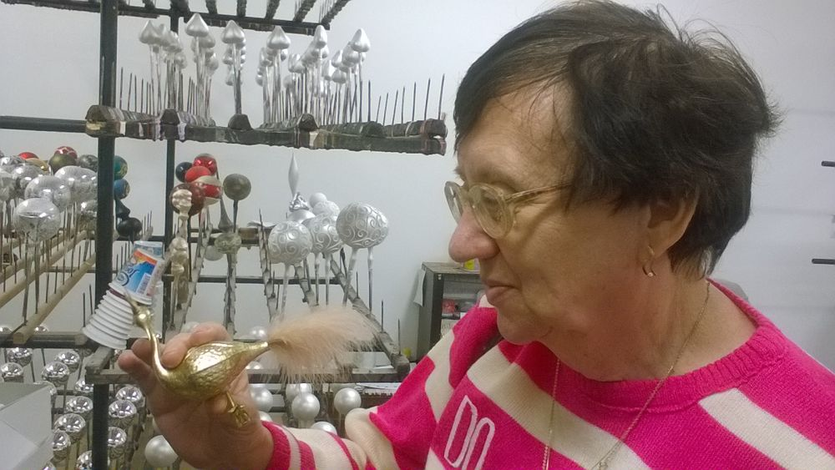

Výrobna vánočních ozdob

Pozvánka na cyklus setkání
Zdravý životní styl
aneb Jak si poradit v době jedové
- Tyfloservis, o.p.s., Milady Horákové 549/53, 500 06 Hradec Králové
- každou třetí středu v měsíci od 10 do 15 hodin
- max. 8 - 10 lidí se zrakovým postižením

- svůj zájem o celý kurz nebo jednotlivá setkání dejte vědět do 16. 2. 2018 na email: h.kralove@tyfloservis.cz nebo tel. 495 273 636
- termíny setkání a témata

- 21. 2. 2018 – Cvičme v rytme I. SM Systém - stabilizace a mobilizace páteře - metoda aktivitního cvičení s elastickým lanem, která vede k odstranění bolesti zad a přetížení kloubů (povídání s lektorkou, ukázky cvičení na karimatkách v pohodlném oblečení)
- 21. 3. 2018 – Očistěte tělo, začíná jaro (možnosti detoxikace organismu a k tomu vhodné prostředky, výroba)
- 18. 4. 2018 – Bylinková zahrádka (pěstování bylinek třeba i na balkóně, využití bylinek ve stravování i léčbě nemocí, výroba)

- 16. 5. 2018 – Jsou mléčné výrobky zdravé? (povídání o blahodárných i méně blahodárných účincích mléka na naše tělo, výroba domácích mléčných výrobků)
- 20. 6. 2018 – Šťávy z přírody (jak využít to, co právě kvete k výrobě sirupu, medu atd., porovnání s kvalitou kupovaných produktů)
- 18. 7. 2018 – Cvičme v rytme II. Tai chi - tradiční čínské cvičení s ohromnými léčebnými i preventivními účinky (povídání s lektory a praktické ukázky cvičení na karimatkách v pohodlném oblečení)
- 15. 8. 2018 – Obejdeme se bez drahé kosmetiky? (povídání o kosmetických výrobcích a možnostech využití přírodních prostředků pro výrobu krémů, šampónů, mýdel apod., výroba)
- 19. 9. 2018 – Čistá domácnost bez chemie (povídání o přírodních prostředcích, které lze využít k úklidu domácnosti a praní prádla, výroba)
- 17. 10. 2018 – Jídlem ku zdraví (povídání s odbornicí na zdravé stravování, netradiční plodiny možná i ke koupi, vaříme zdravě)
- 21. 11. 2018 – Zdravé mlsání (cukr, cukrátka, cukrovinky, jak to všechno nahradit něčím stejně chutným a více kvalitním, příprava)
- 12. 12. 2018 – Když se řekne meditace (co to je a k čemu to je, různé možnosti uvolnění a relaxace, praktické ukázky)
- 16. 1. 2019 – Léčivý dotyk (povídání s odborníkem o masážích, techniky automasáže a masírování ve dvojici, praktické ukázky)
- 20. 2. 2019 - Cvičme v rytme III. Jóga - systém cvičení pro uvolnění a protažení těla a k psychickému odpočinku (povídání s lektorem o józe a praktické ukázky cvičení na karimatkách v pohodlném oblečení)
- 20. 3. 2019 – I vůně léčí (povídání o aromaterapii s odbornicí, odzkoušení různých druhů a typů vůní, výroba vlastního parfému)

Těšíme se na Vás!
Kol. pracovnic Tyfloservisu

Děkujeme všem, kteří podporují naši činnost:

  MPSV |   Úřad práce |   Královéhradecký kraj


Evropská unie Evropský sociální fond Operační program Zaměstnanost
  Město Hradec Králové |   Akcenta CZ, a.s |  |   Město Jičín
  Město Hořice v Podkrkonoší |  |   Město Náchod

  Město Kopidlno |   Sbírka Bílá pastelka |   Město Nová Paka |   Lázně Bělohrad

Microsoft

a další individuální dárci.

Střípek je vydáván pouze pro vnitřní potřebu klientů TyfloCentra Hradec Králové o.p.s. a členů a příznivců Sjednocené organizace nevidomých a slabozrakých ČR. Je neprodejný.
V Hradci Králové, březen 2018.

